**Информация по профориентационной работе среди выпускников по Березняковской средней школе на 20.11.2017г**

В рамках плана профориентационной работы с целью сформировать у учащихся готовность к обоснованному выбору профессии, жизненного пути с учетом своих склонностей,способностей ,потребностей рынка труда были проведены следующие мероприятия:

1.Проводятся элективные курсы по выбору,факультативы ,предметные кружки . 2.В 9 классах проведены классные часы по теме «Выявление и оценка профессиональных интересов» . 3.Оформлен стенд «Какая профессия вам больше всего подходиит?». 4.В библотеке библиотекарем Мунаевой С.К оформлена книжная выставка профориентационной направленности. 5.Проведено онлайн- тестирование среди выпускников школы по методике Холланда «Профессиональный тип личности»6. В рамках Недели труда проведено тренинговое занятие «Выбор профессии»

Результаты онлайн- тестирования прилагаются

|  |  |  |  |
| --- | --- | --- | --- |
| № | ФИ учащегося | класс | Профессиональный тип личности |
| 1 | Каспиев Дархан | 9А | **Реалистический** Склонность к работе, требующей силы, ловкости, подвижности, хорошей координации, практических навыков. Трудом профессионалов этого типа ощутимы и реальны — их руками создан весь окружающий нас предметный мир. Люди реалистического типа охотнее делают, чем говорят, они настойчивы и уверенны в себе, в работе предпочитают четкие и конкретные указания. Придерживаются традиционных ценностей, поэтому критически относятся к новым идеям. **Близкие типы:** интеллектуальный и офисный.  Противоположный тип — социальный. |
| 2 | Айдархан Нариман | 9А | **Направленность на себя**В работе вы ориентируетесь на прямое вознаграждение и удовлетворение безотносительно работы и сотрудников, агрессивны в достижении статуса, властны, склонны к соперничеству, раздражительны, тревожны, интровертны |
| 3 | Жандаулет Олжас | 9А | **Направленность на себя**  В работе вы ориентируетесь на прямое вознаграждение и удовлетворение безотносительно работы и сотрудников, агрессивны в достижении статуса, властны, склонны к соперничеству, раздражительны, тревожны, интровертны |
| 4 | Сарманов Диас | 10А | **Направленность на себя**  В работе вы ориентируетесь на прямое вознаграждение и удовлетворение безотносительно работы и сотрудников, агрессивны в достижении статуса, властны, склонны к соперничеству, раздражительны, тревожны, интровертны |
| 5 | Бекбай Шапагат | 10А | **Направленность на дело**  В работе вы заинтересованы в решении деловых проблем, стараетесь выполнить работу как можно лучше, ориентируетесь на деловое сотрудничество, способны отстаивать в интересах дела собственное мнение, которое полезно для достижения общей цели. |
| 6 | Молдашев Асылхан | 10А | **Интеллектуальный**  Людей этого типа отличают аналитические способности, рационализм, независимость и оригинальность мышления, умение точно формулировать и излагать свои мысли, решать логические задачи, генерировать новые идеи. Они часто выбирают научную и исследовательскую работу и условия, дающие свободу для творчества. Работа способна увлечь их настолько, что стирается грань между рабочим временем и досугом. Мир идей для них может быть важнее, чем общение с людьми. Материальное благополучие для них обычно не на первом месте.   **Близкие типы:** реалистический и артистический.  **Противоположный тип:** предпринимательский |
| 7 | Жандаулет Молдир | 11А | **Направленность на себя**  В работе вы ориентируетесь на прямое вознаграждение и удовлетворение безотносительно работы и сотрудников, агрессивны в достижении статуса, властны, склонны к соперничеству, раздражительны, тревожны, интровертны |
| 8 | Балкожинова Адема | 11А | **Направленность на дело**  В работе вы заинтересованы в решении деловых проблем, стараетесь выполнить работу как можно лучше, ориентируетесь на деловое сотрудничество, способны отстаивать в интересах дела собственное мнение, которое полезно для достижения общей цели. |
| 9 | Сарманов Динмухаммед | 11А | **Направленность на себя**  В работе вы ориентируетесь на прямое вознаграждение и удовлетворение безотносительно работы и сотрудников, агрессивны в достижении статуса, властны, склонны к соперничеству, раздражительны, тревожны, инроретны |
| 10 | Сатбаев Нургали | 11А | **Направленность на дело**  В работе вы заинтересованы в решении деловых проблем, стараетесь выполнить работу как можно лучше, ориентируетесь на деловое сотрудничество, способны отстаивать в интересах дела собственное мнение, которое полезно для достижения общей цели. |
| 11 | Ержан Алтай | 11А | **Направленность на дело**  В работе вы заинтересованы в решении деловых проблем, стараетесь выполнить работу как можно лучше, ориентируетесь на деловое сотрудничество, способны отстаивать в интересах дела собственное мнение, которое полезно для достижения общей цели. |

Директор школы : Каймульдина Б.Б

Ответственные: психолог ШаяхметоваБ.С

Социальный педагог : Бекбаева С.Ж

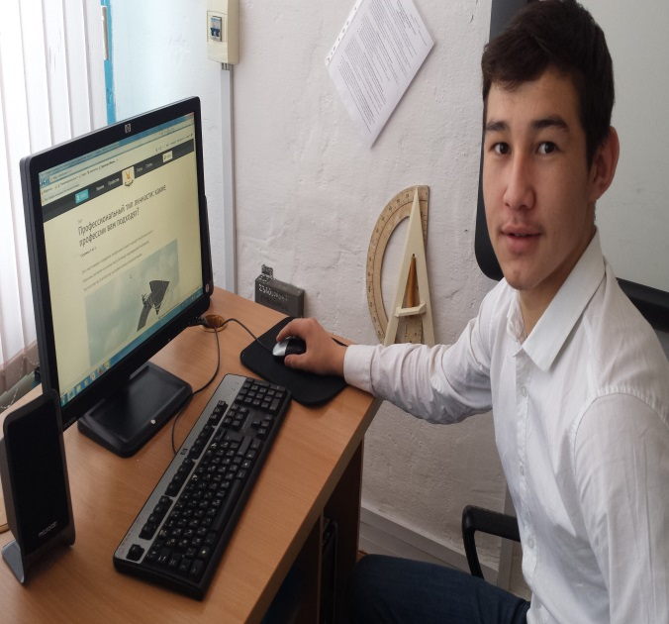Профориентационная работа в выпускных классах по Березняковской СШ на 15.11.2017г. ( Фото).

